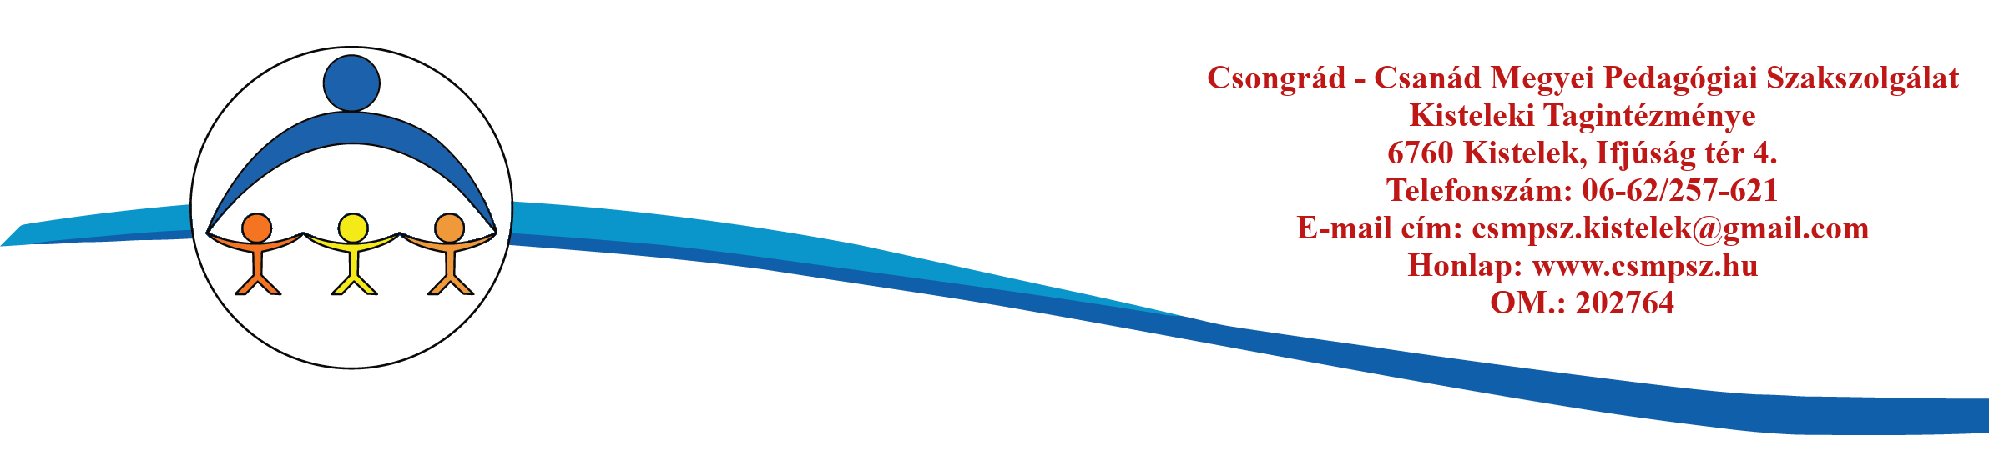
JELENTKEZÉSI LAP FEJLESZTŐPEDAGÓGIAI ELLÁTÁSRA

I. Személyi adatok Érkezett:

Gyermek neve: | OM azonosítója:
Születési hely, idő:

Anyja leánykori neve: | Telefonszám:
Apa neve: | Telefonszám:
Gondviselő neve: | Telefonszám:
Lakcím:

Értesítési név, cím:

Jelenlegi intézménye: | Osztály- vagy csoportfoka:

II. Nevelési tanácsadásról

Milyen probléma miatt kér nevelési tanácsadást?
- beszédfejlődési elmaradás, mozgásfejlődési elmaradás, viselkedés- és magatartásproblémák, figyelem- koncentrációs problémák
Óvodás gyermek esetén: kortársaihoz képest elmarad/eltér a fejlődése? (igen / nem)
- Mely területen lát eltérést?
Iskolás gyermek estén: fejlődése elmarad-e kortársaitól? (igen / nem)
- Mely területen lát elmaradást?

Mióta áll fenn a probléma?

A fenti problémával fordultak-e már szakemberhez, vettek-e részt vizsgálaton? (kihez, mikor, eredmények)

Kapott-e a gyermek a problémájának megfelelő segítséget valakitől?

Vannak-e sajátos szokásai a gyermeknek?

Egyedül, vagy társakkal szeret inkább játszani?

Otthonában, óvodában/iskolában kérést, utasítást teljesít-e?

Szereti-e, ha mesélnek neki? (igen, kevésbé, nem, inkább TV-t nézne)

Miben érzi tehetségesnek a gyermekét? Mik az erősségei?

Milyen játéktevékenységet részesít előnyben? (mozgásos, szabadtéri, rakosgató, szerepjáték, asztalhelyzet, TV, számítógép, telefon, kézműveskedés, társasjáték, szabályjáték, egyéb:………………..)

Mit közölne még a gyermekkel/ családdal kapcsolatban?

Mozgására jellemző:

Milyennek ítéli gyermeke mozgását? (ügyes, átlagos, elmaradóbb)

Milyennek ítéli gyermeke kézügyességét?

Miben igényel gyermeke segítséget az alábbiak közül? (szobatisztaság, étkezés, öltözködés, egyéb:……………)

Szoktak-e játszótérre járni? (igen, ritkán, nem, otthon az udvaron játszik inkább)

Milyen mozgásos tevékenységeket szeret? (csúszda, hinta, forgó, mászóka, homokozó, roller, kismotor, kerékpár, egyéb: ……………………………………………)

Milyen mozgásos tevékenységeket NEM szeret? (csúszda, hinta, forgó, mászóka, homokozó, roller, kismotor, kerékpár, utazás autóban, autóbuszon, egyéb: ……………………………………………)

Tanulási képességeit jellemzi:

Tájékoztató:

Intézményünk a nevelési tanácsadás feladatellátás keretében végzi a pszichológiai gondozást. A pszichológiai gondozás iránti kérelem beérkezése után a kérelmek várólistára kerülnek. Terápiás kapacitás felszabadulása esetén pszichológus munkatársunk a szülőkkel telefonon egyezteti a szülőkkel történő első beszélgetés időpontját. Ezt követően heti/kétheti rendszerességgel 5-6 alkalommal találkozunk a gyermekkel, amelyet közös szülőkonzultáció követ. A szülőkonzultáción megbeszéljük a további együttműködés lehetőségeit.

Nyilatkozat:

Vállalom, hogy a Szakszolgálatot lehetőség szerint előzetesen értesítem, amennyiben gyermekem nem tud megjelenni a megbeszélt időpontban a terápiás foglalkozáson.
Tudomásul veszem, hogy ha két alkalommal gyermekem előzetes értesítés nélkül nem vesz részt a megbeszélt időpontban a terápiás foglalkozáson, úgy az ellátás számára megszakad.
A fentiekkel egyetértek, kérem gyermekem ellátását a Szakszolgálattól:

…………………….…………………………………………………………
Törvényes képviselő(k) aláírása

Dátum: ………………………………………
………………………………………………….
Szülő/gondviselő aláírása

